#### СОДЕРЖАНИЕ

ВВЕДЕНИЕ 2

ГЛАВА 1. ТЕОРЕТИЧЕСКАЯ ЧАСТЬ 3

1.1. Анализ предметной области 3

1.2. Реализация процесса проектирования 5

1.3. Требования к информационной системе 5

ГЛАВА 2. ПОСТРОЕНИЕ ДИАГРАММ 6

2.1. Диаграмма IDEF0 6

2.1.1. Первый уровень IDEF0 8

2.1.2. Второй уровень IDEF0 10

2.1.3. Третий уровень IDEF0 12

2.2. Диаграмма DFD 14

2.3. Диаграмма IDEF3 16

ЗАКЛЮЧЕНИЕ 18

СПИСОК ЛИТЕРАТУРЫ 19

# ВВЕДЕНИЕ

Актуальность темы, как создание информационной системы: спортивный магазин инвентаря и кроссовок всегда будет актуальным, так как спорт является популярным и востребованным видом деятельности. Люди постоянно занимаются спортом, участвуют в соревнованиях и просто активно проводят время. Поэтому спортивный магазин, предлагающий широкий ассортимент спортивного инвентаря и качественной обуви для знаний спортом, всегда будет иметь постоянных покупателей.

Кроме того, спортивные кроссовки являются неотъемлемой частью гардероба многих людей, как для занятий спортом, так и для повседневной носки. Кроссовки должны быть удобной, подходящей, качественной и стильной, поэтому спрос на них также остаётся высоким.

Важно следить за актуальностью моделей и брендов спортивной обуви и инвентаря, быть в курсе последних тенденций в мире спортивной моды и постоянно обновлять ассортимент товаров в магазине, чтобы привлекать новых клиентов и удерживать постоянных.

Цель курсовой работы – разработка проекта информационной системы:

Задачи курсовой работы:

1. Изучить тему и их специфики;
2. Начертить диаграммы IDEF 3, IDEF 0 и DFD;
3. Начертить диаграмму draw io;
4. Созданий протатипа информационной системы.

Объектом исследования курсовой работы является любое предприятие или организация, занимающаяся….

Предмет исследования курсовой работы является информационная система по ….

Курсовая работа состоит из введения, двух глав, заключения и списка использованных источников.

Во введении сформулированы:

В первой главе раскрывается теоретическая часть, в которой

Во второй главе происходит разработка IDEF0, DFD и IDEF3 моделей.

В заключении представлены основные выводы по курсовой работе.

Список использованной литературы состоит из 1-го ГОСТ-а, 4-ех книг, 1-го журнала и 20 электронных ресурсных источников.

# ГЛАВА 1. ТЕОРЕТИЧЕСКАЯ ЧАСТЬ

## Анализ предметной области

Данная система разрабатывается для

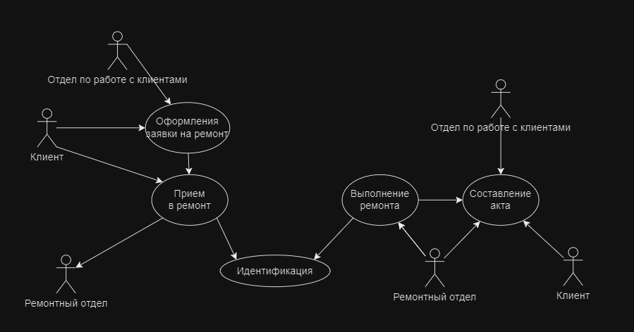

Рис. 1. Диаграмма прецедентов (пример)

-----------------

Прецедент «Оформление заявки на ремонт» описывает процесс обработки заявки. Прецедент «Выполнение ремонта» занимается выявлением неисправности электрооборудования и получением необходимых комплектующих. Прецедент «Составление акта» описывает составление акта о выполненной работе.

------------------------

Актеры:

Отдел по работе с клиентами – помогает с выбором товара для клиента и принимает оплату.

Склад – отправлет товар.

Клиент – авторизируеться на сайт, если аккаунта нет регистрируеться, оплачивает и по возможности принимает товар.

Администрация – по возможности управляет и пишет отчеты.

Выявленные проблемы при отсутствии автоматизации процесса:

1. 1
2. 2
3. 3

Основные результаты, которые планируется достигнуть в рамках работы, включают:

1. 1
2. 1
3. 2
4. 3

Основные этапы и процедуры:

1. 1
2. 2
3. 3

## Реализация процесса проектирования

Реализацией данной работы является ….

Для реализации проектируемой системы используются приложения AllFusion Process Modeler для построения моделей:

* IDEF0 – это методология функционального моделирования   
  и графическая нотация, предназначенная для формализации и описания бизнес-процессов.
* IDEF3 – это методология моделирования и стандарт документирования процессов, происходящих в системах.
* DFD – это диаграммы потоков данных.

## Требования к информационной системе

Необходимо разработать систему … включающая следующие возможности:

1. 1
2. 2
3. 3

# ГЛАВА 2. ПОСТРОЕНИЕ ДИАГРАММ

## 2.1. Диаграмма IDEF0

Текст

Описание контекстной диаграммы:

(Описание процесса и входных, выходных стрелок)

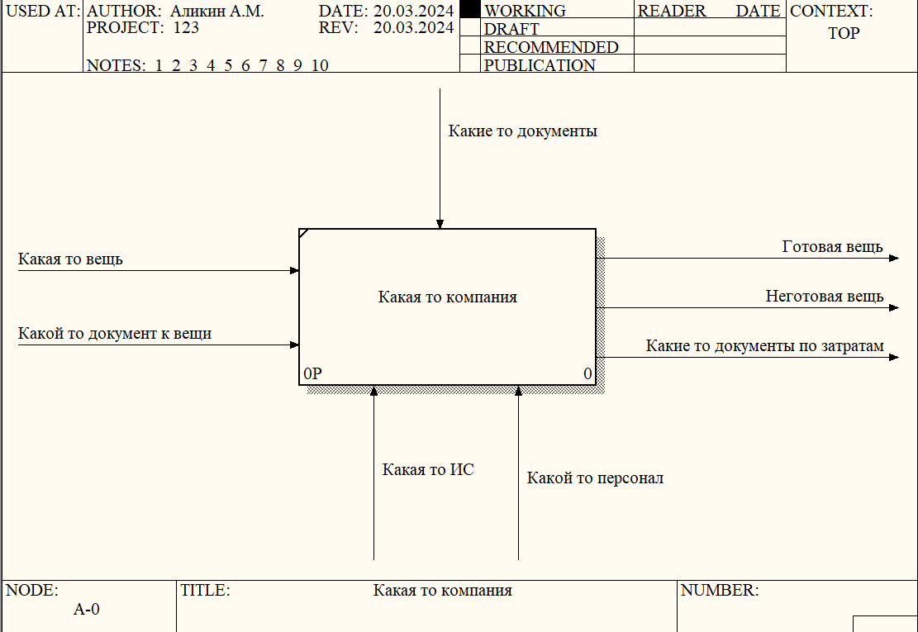

Рис. 2. Контекстная диаграмма IDEF0



## Первый уровень IDEF0

Текст

Рис. 3. Декомпозиция контекстной диаграммы

Текст

## Второй уровень IDEF0

Текст

Рис. 4. Декомпозиция «…»

Текст

## Третий уровень IDEF0

* Текст.

Рис. 5. Декомпозиция «…»

Текст

## Диаграмма DFD

Для диаграммы DFD производится декомпозиция …

Рис. 6. Декомпозиция процесса «…»

Описание процессов декомпозиции DFD:

Текст

## Диаграмма IDEF3

Для диаграммы IDEF3 производится декомпозиция процесса

…

Описание процессов декомпозиции IDEF3 (см. рис. 7):

Текст

Рис. 7. Декомпозиция процесса «…»

# ЗАКЛЮЧЕНИЕ

В данной курсовой работе разработан проект информационной системы по …

# СПИСОК ЛИТЕРАТУРЫ

1. Минимум 10 источников